实验六 直流电路网孔电流分析
一、实验目的
1．求解双孔电路的网孔电流。
2．根据网孔电流值确定每条支路的电流，并比较测量值与计算值。
二、实验器材
直流电压源 2个
电流表 3个
电阻 10Ω 3个
三、实验原理及电路
电路分析的网孔电流法需要用基尔霍夫电压定律来对闭合路径的环绕电压求和，以代替网孔电流变量。求解网孔电流的步骤是：
1．对每个内部闭合的环路(网孔)，任意指定时针方向的电流并标上未知变量符号I_{x}，I_{y}、…、I_{n}。如果环路里有一个电流源，而其它环路又不共用这个电流源，当环路方向与电流源方向一致时，网孔电流等于电流源电流。如果环路里的电流源与另一个环路公用，则网孔电流的代数和等于电流源的电流，不过电流方向需按规则另定。
2．根据网孔电流方向指定电路中所有电阻两端电压的极性。对于两个环路公用的电阻，由于网孔电流的方向相反，因此电阻两边的电压极性也相反。
3．为了导出网孔电流方程，可应用基尔霍夫电压定律。除了有电流源的网孔外每个环路都将得出一个方程。如果网孔里有电流源，则从每个电流源都可得到一个等式。
4. 解方程求出网孔电流。
5．由网孔电流解出支路电流。对于两个以上环路共用的支路，支路电流等于各网孔电流的代数和。
图12所示为双网孔实验电路。

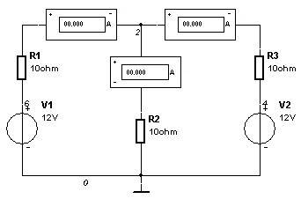
四、实验步骤
1．建立如图12所示的双孔实验电路。
2．用鼠标左键单击仿真电源开关，激活实验电路，测量电流I₁、I₂和I₃。
3．求解图12所示的电路的网孔电流。画出这个电路并标出网孔电流的方向。 图12 双孔网实验电路
4．由网孔电流值计算支路电流值I₁、I₂和I₃。
五、思考题
- 支路电流值I₁、I₂和I₃的测量值与计算值比较情况如何?
- 说明网孔电流与支路电流的区别。

